

Análisis Financiero GASCO y ABASTIBLE
2009-2010-2011-2012
Jean Carvajal Vergara
Olivia Coñuepan Jara
Iván Sobarzo
16 de Octubre de 2013

Análisis GASCO 2010-2009

1.- Análisis Vertical y Horizontal

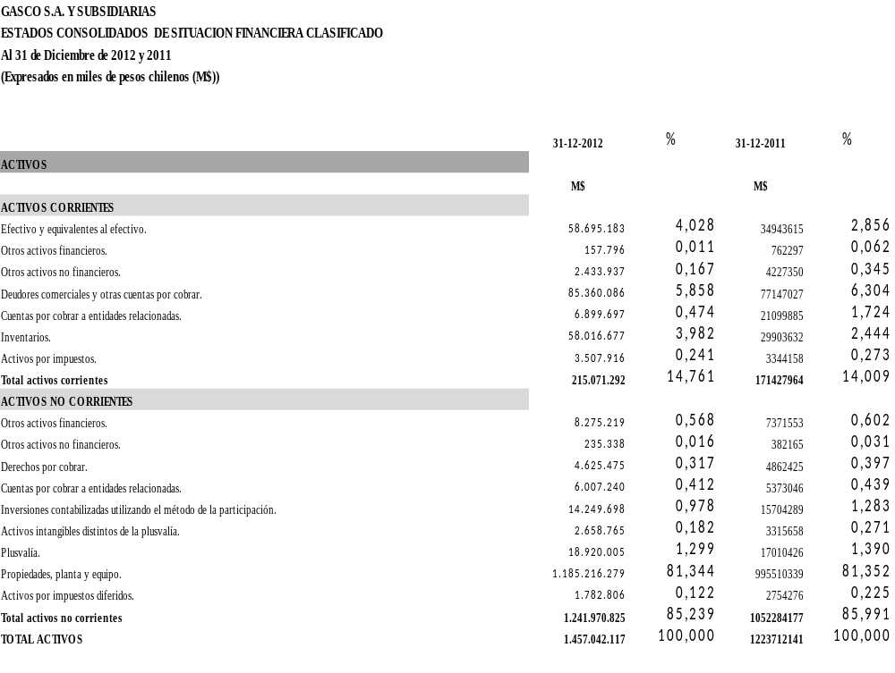

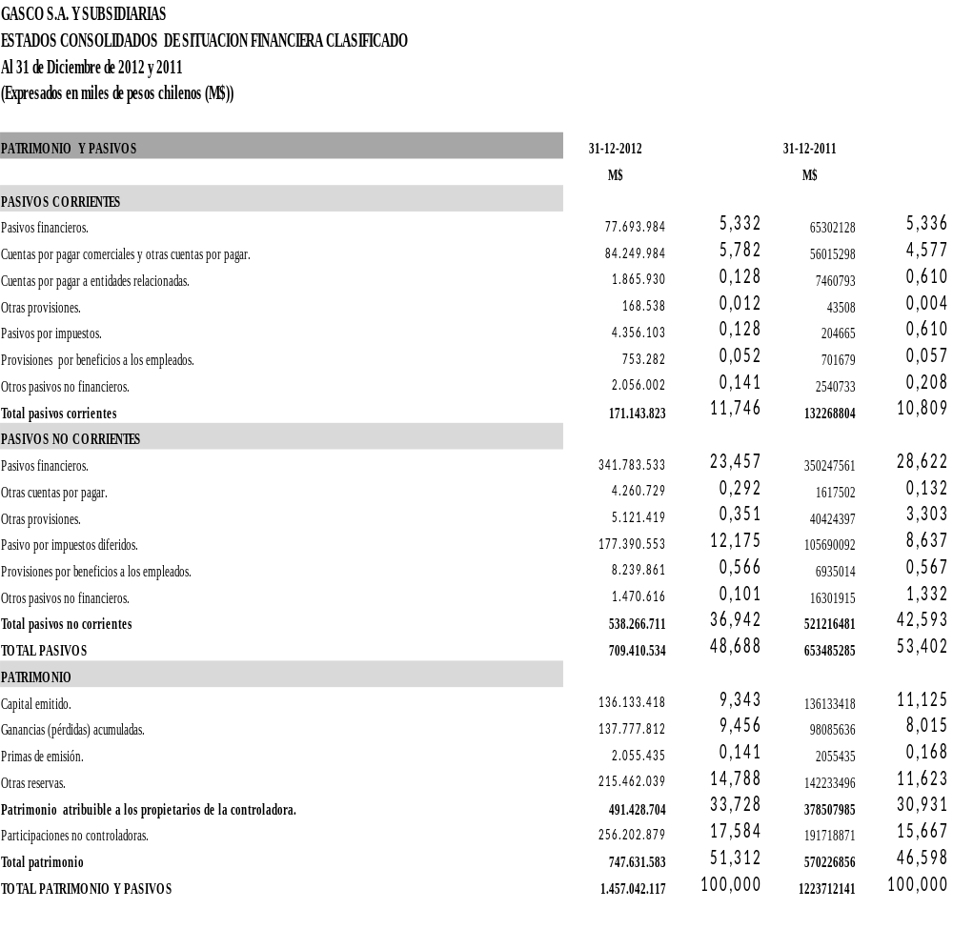

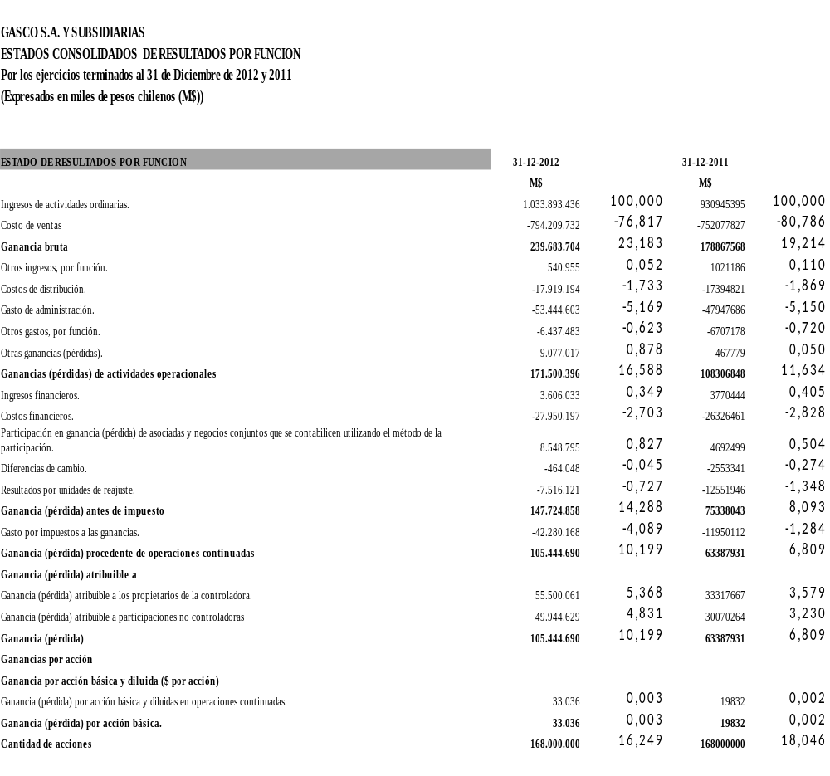

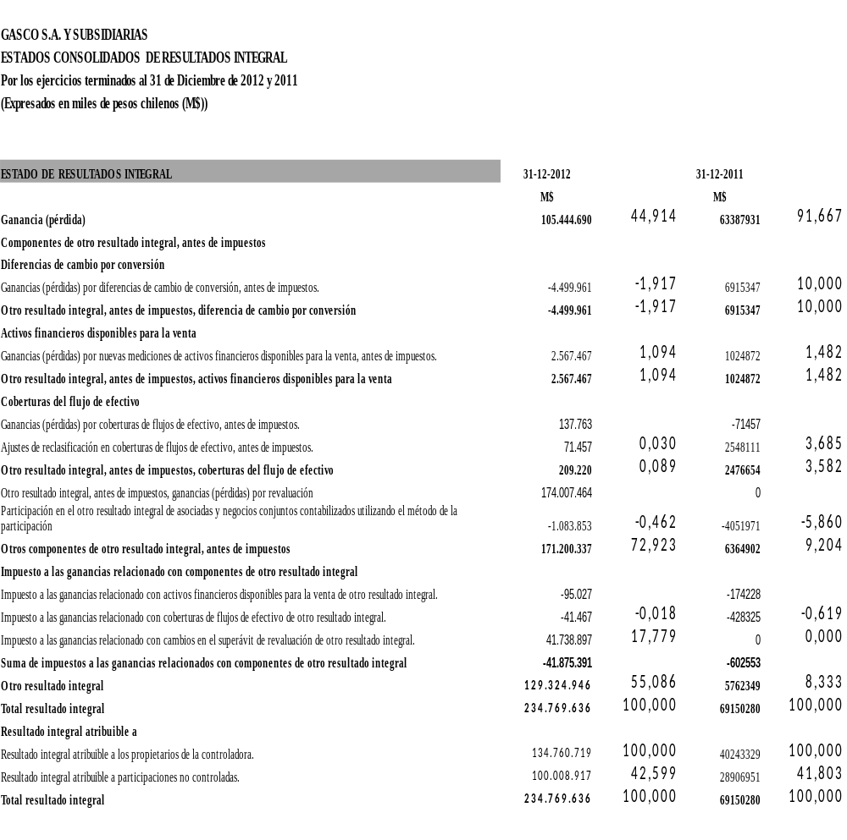

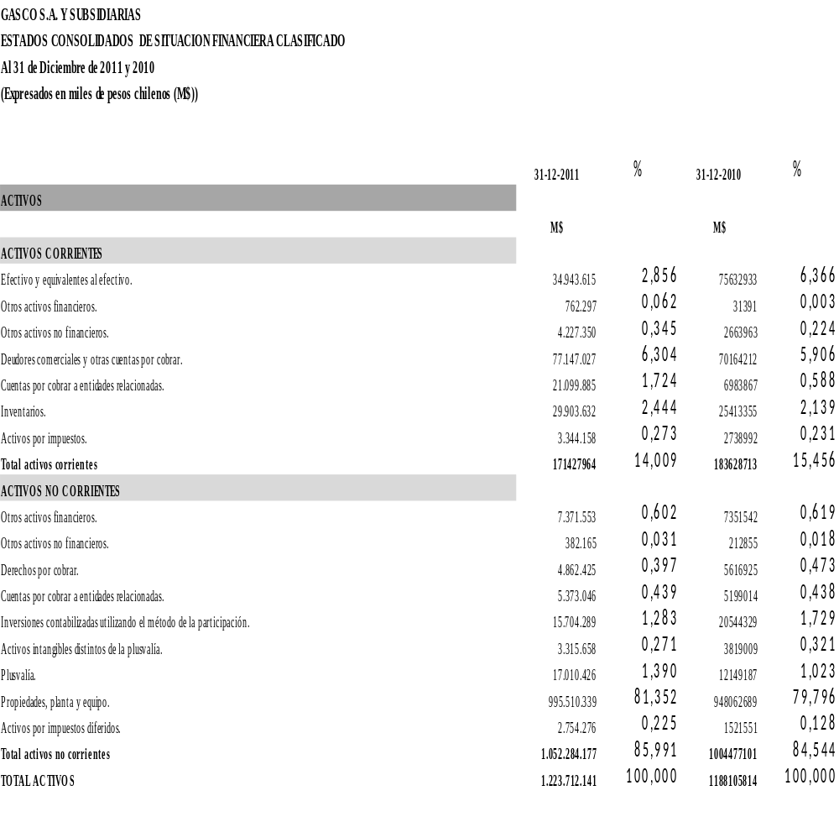

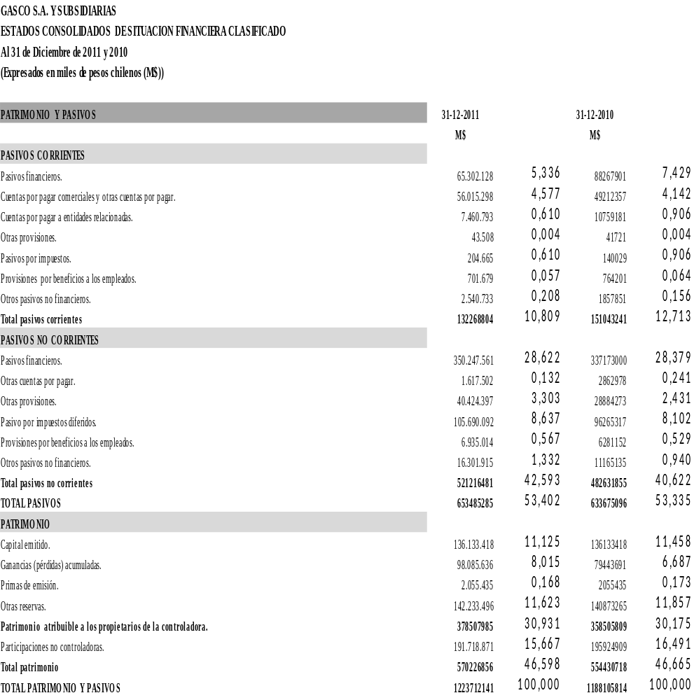

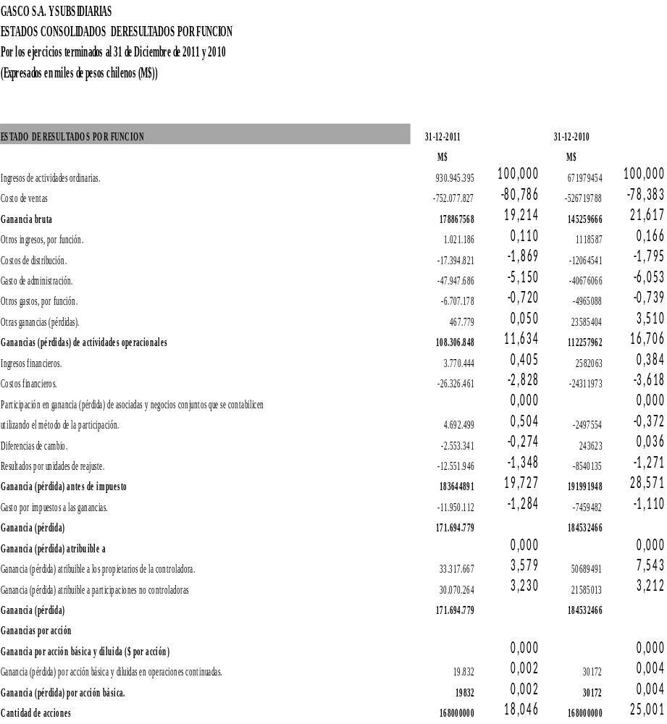

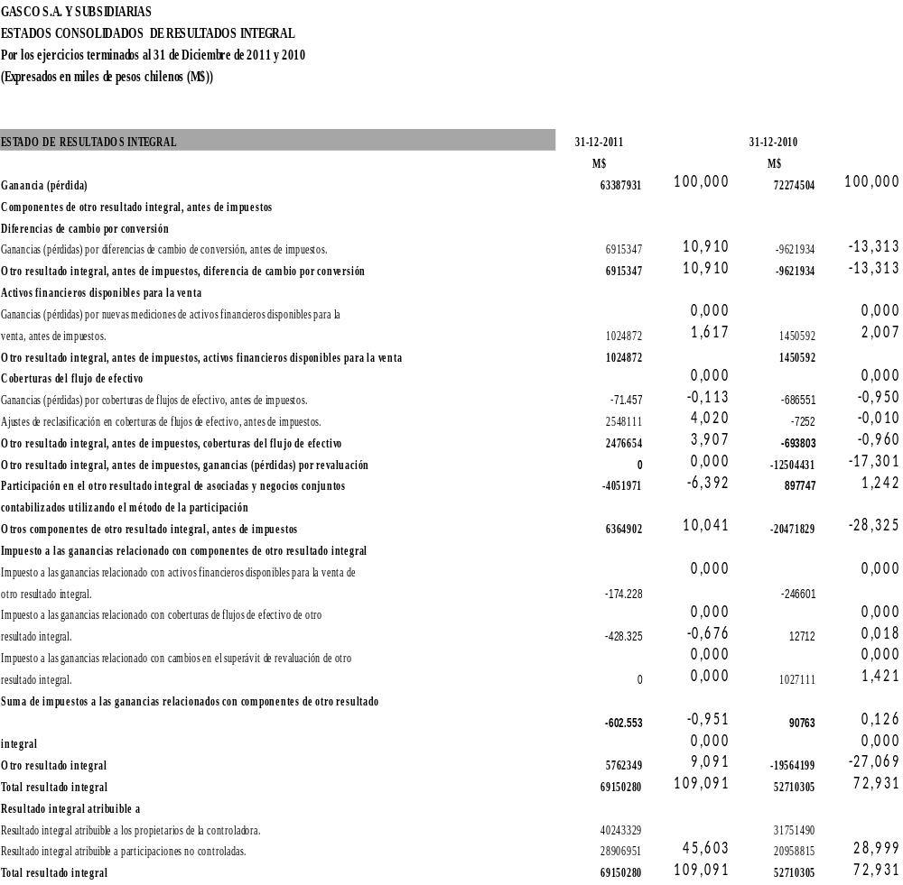

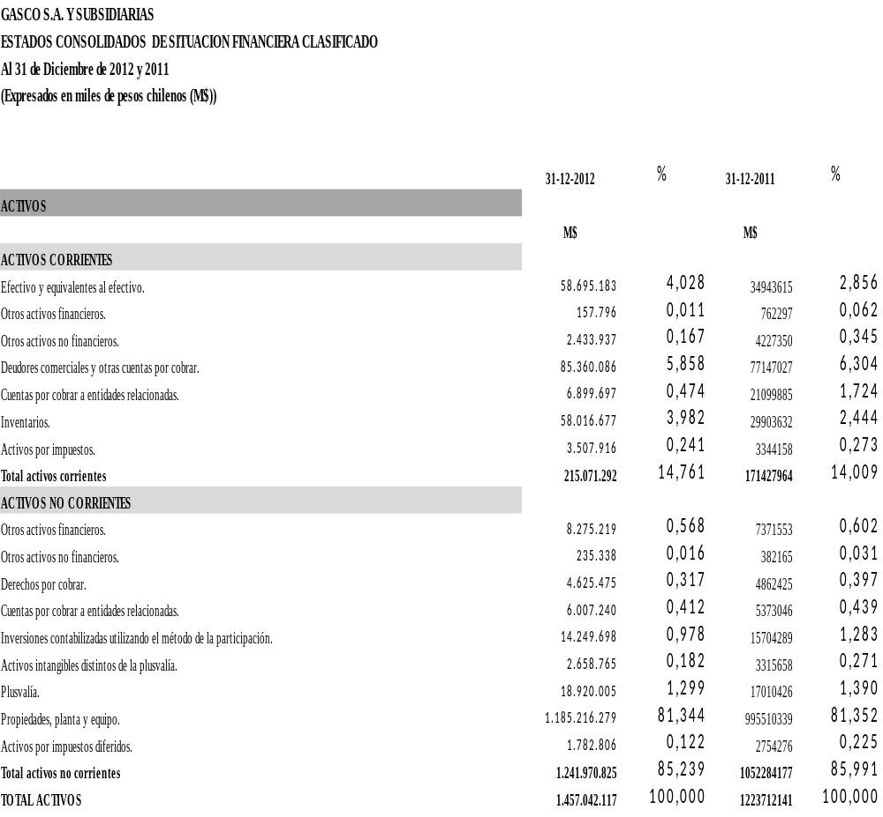

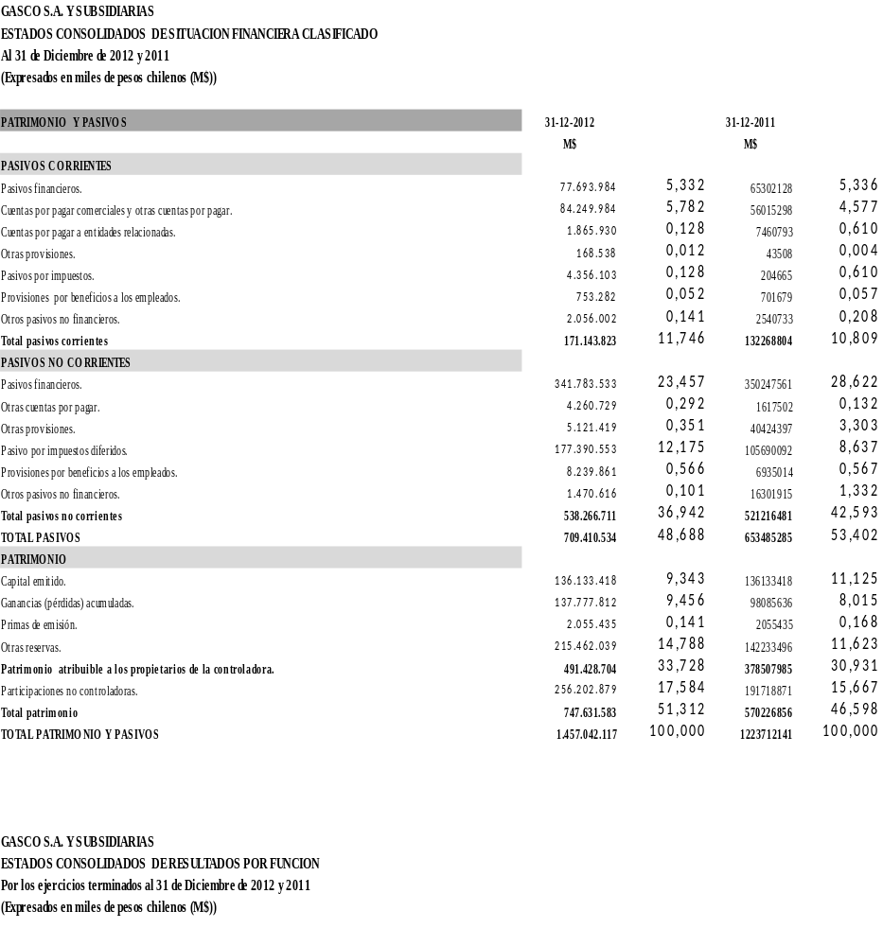

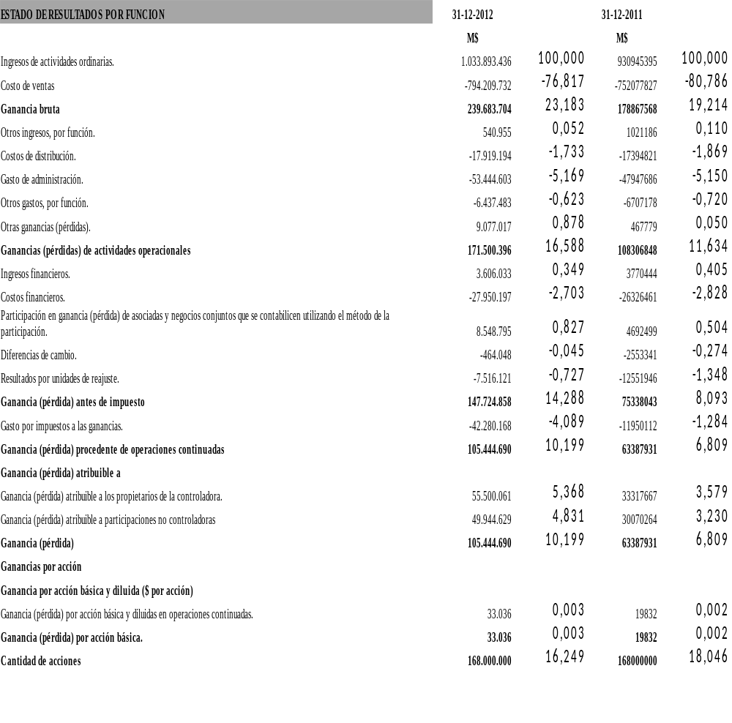

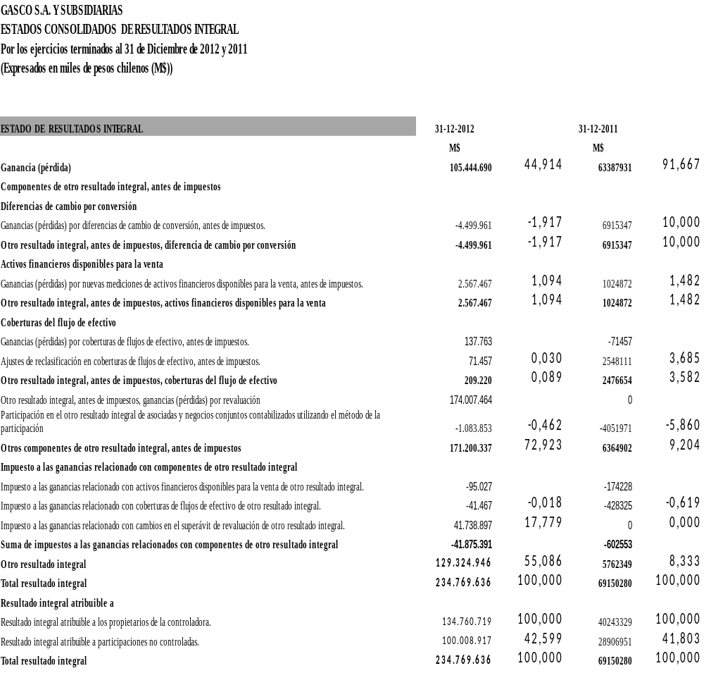

Horizontal

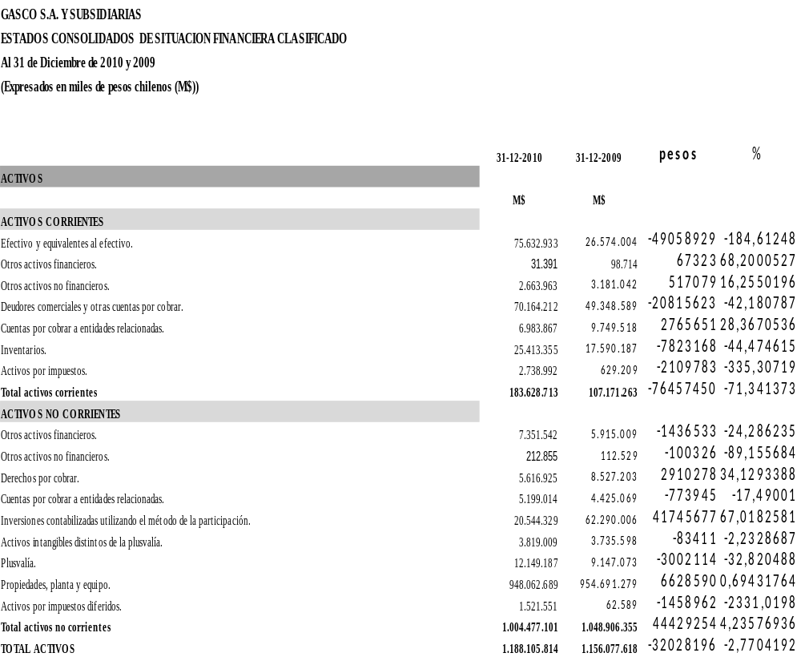

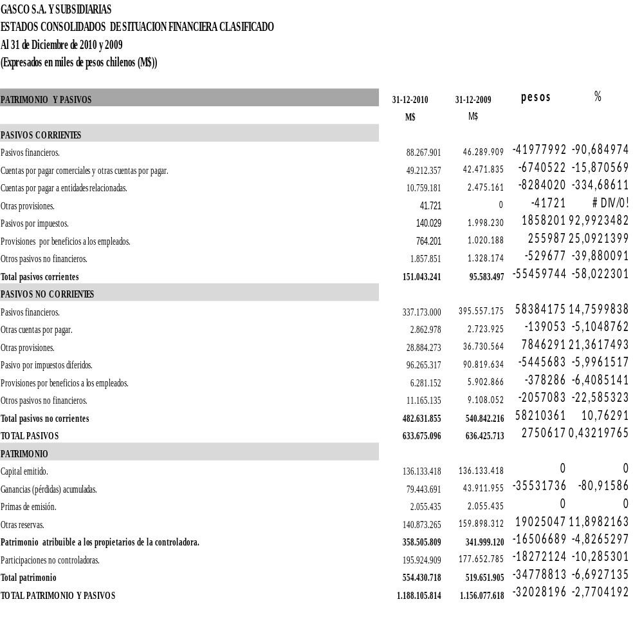

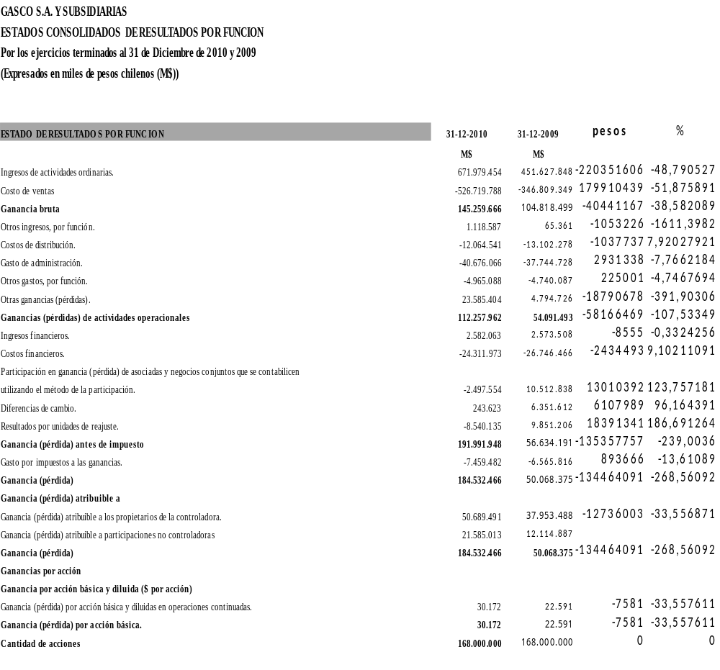

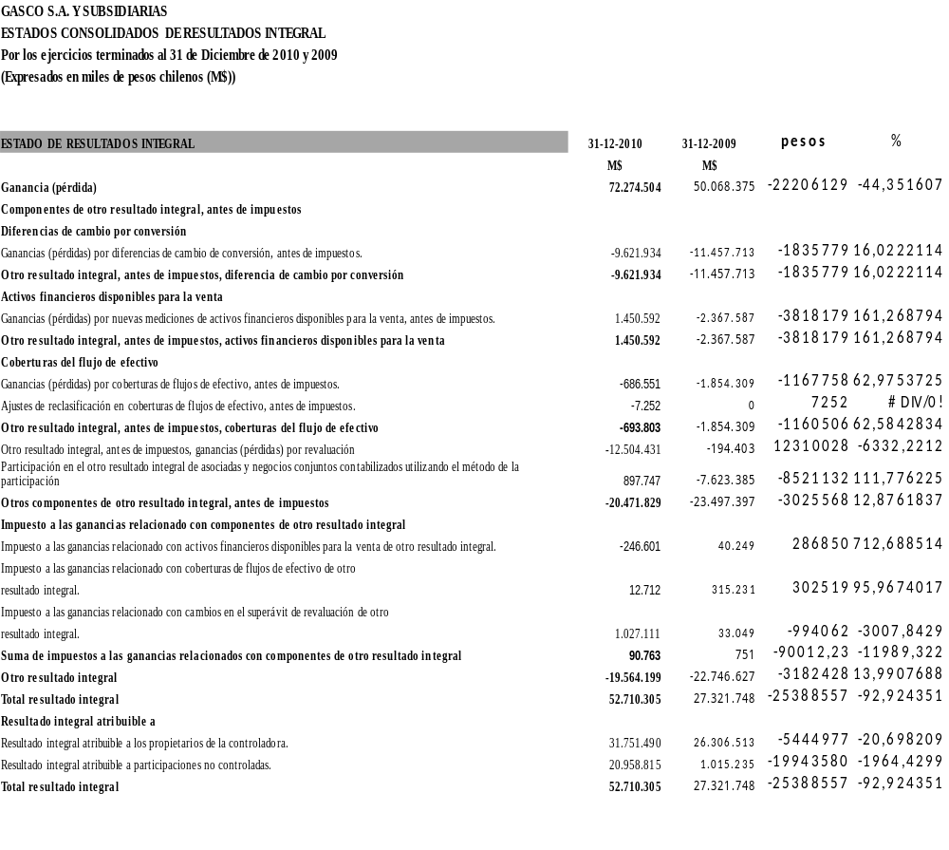

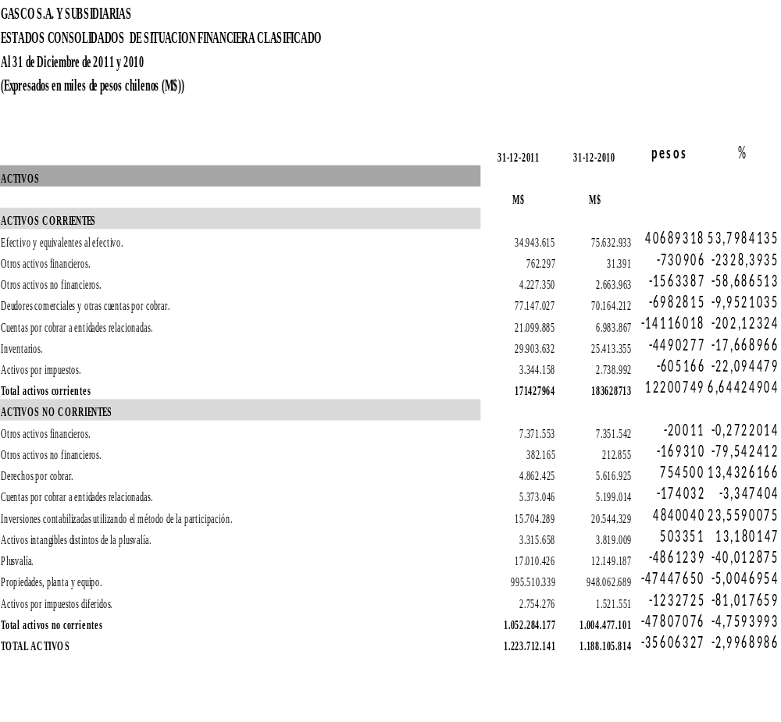

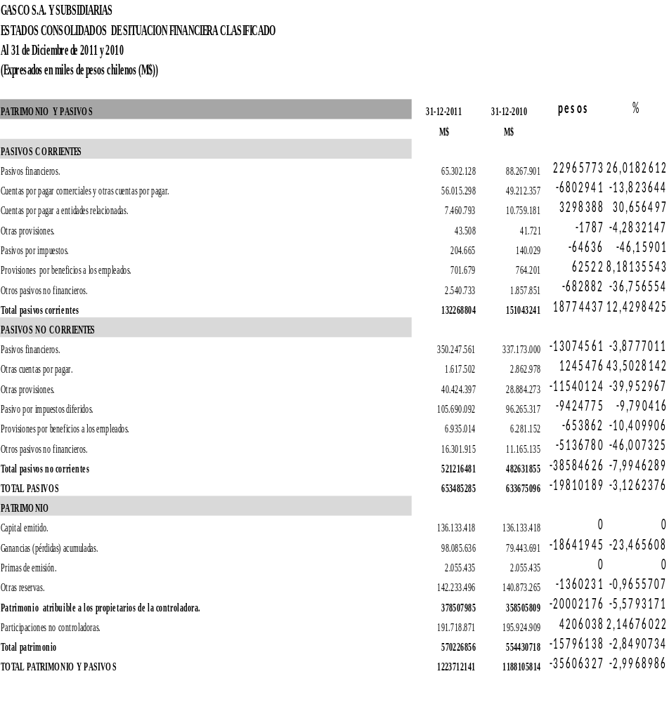

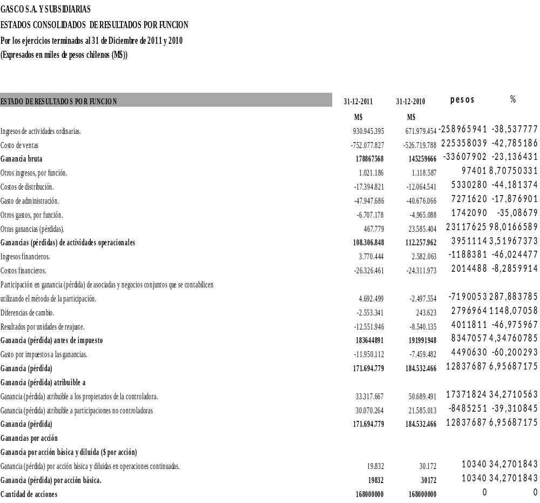

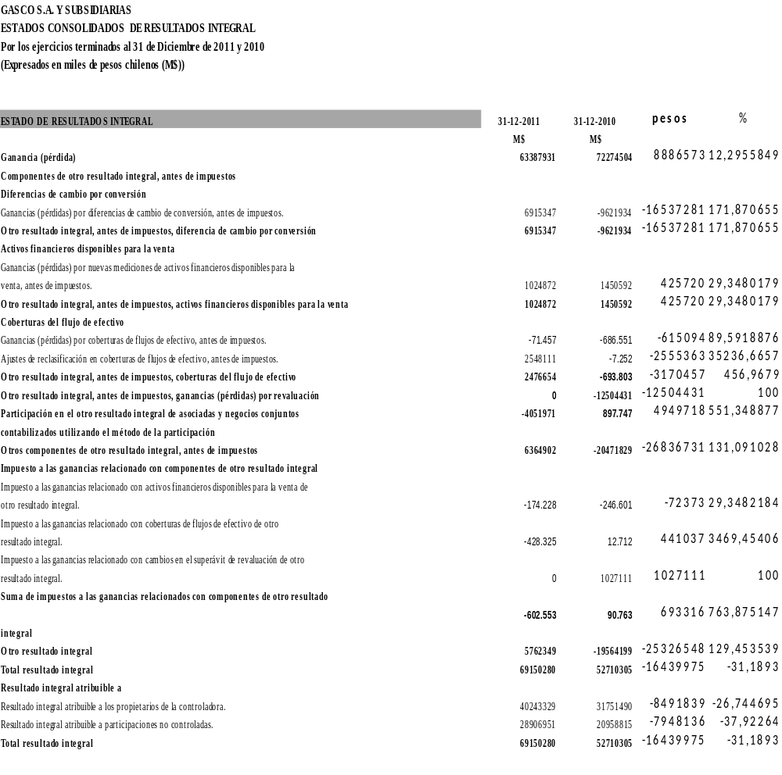

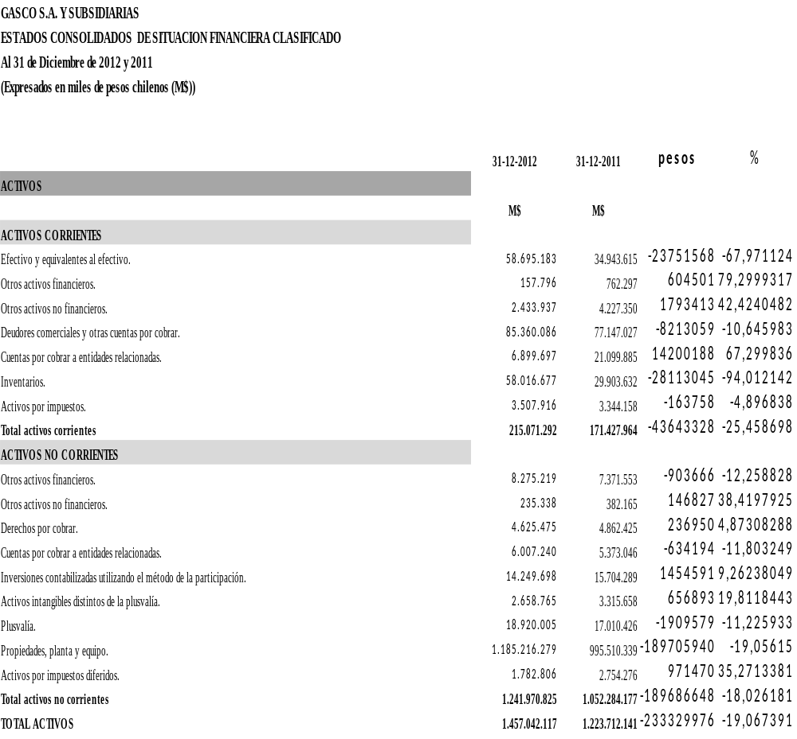

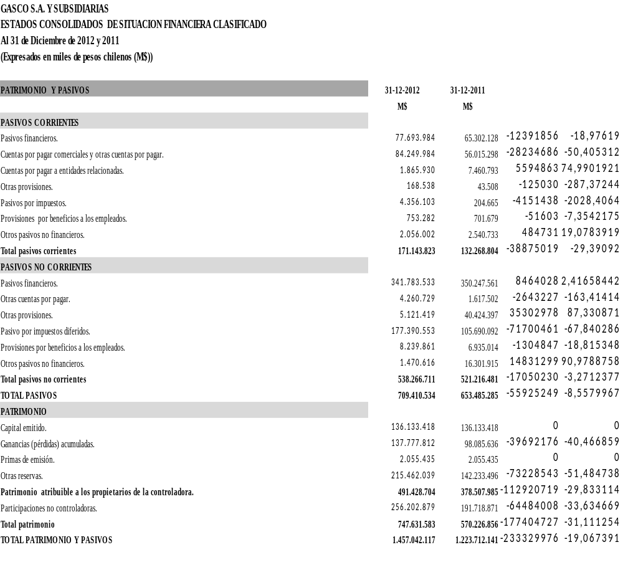

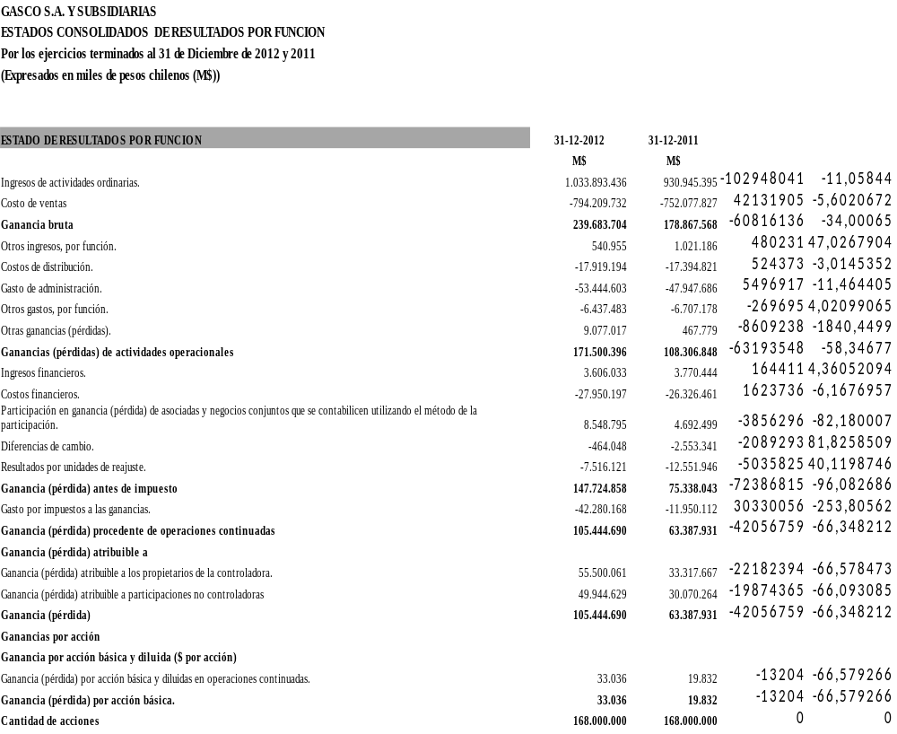

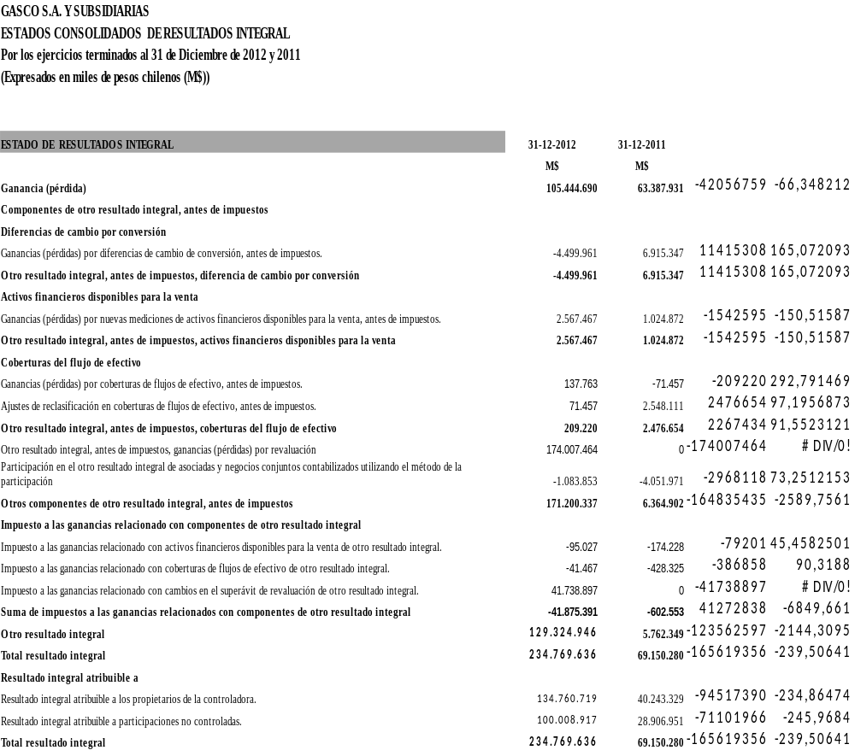

Aastible vertical 209'09-1010

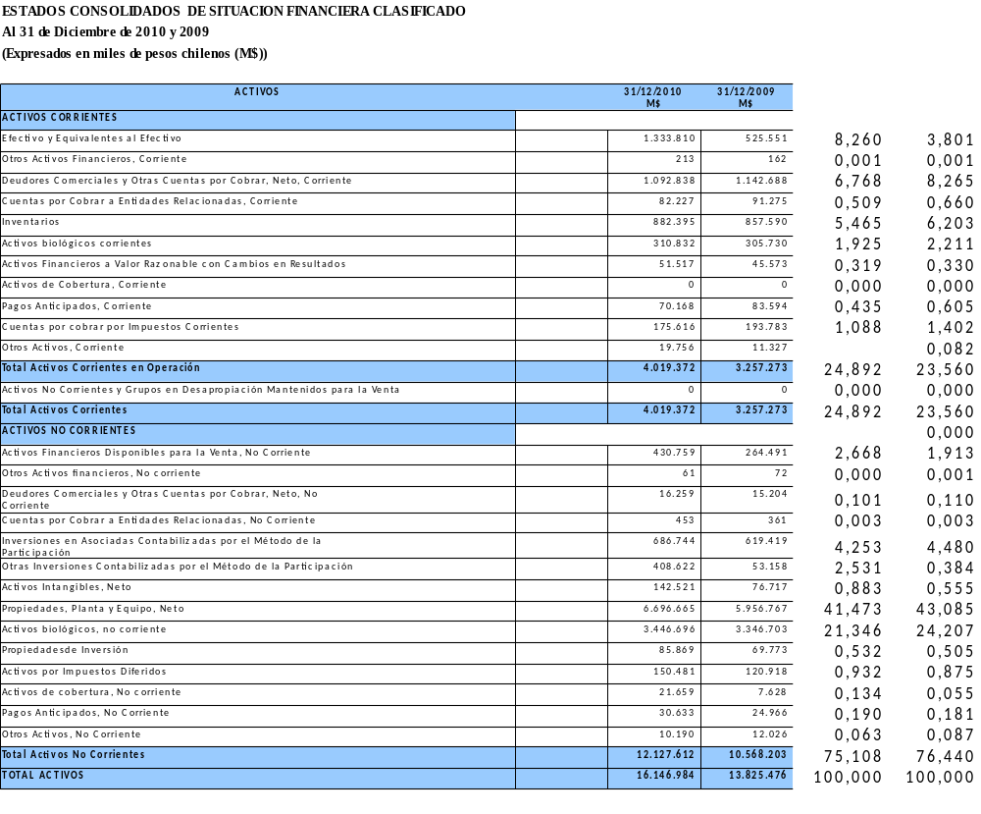

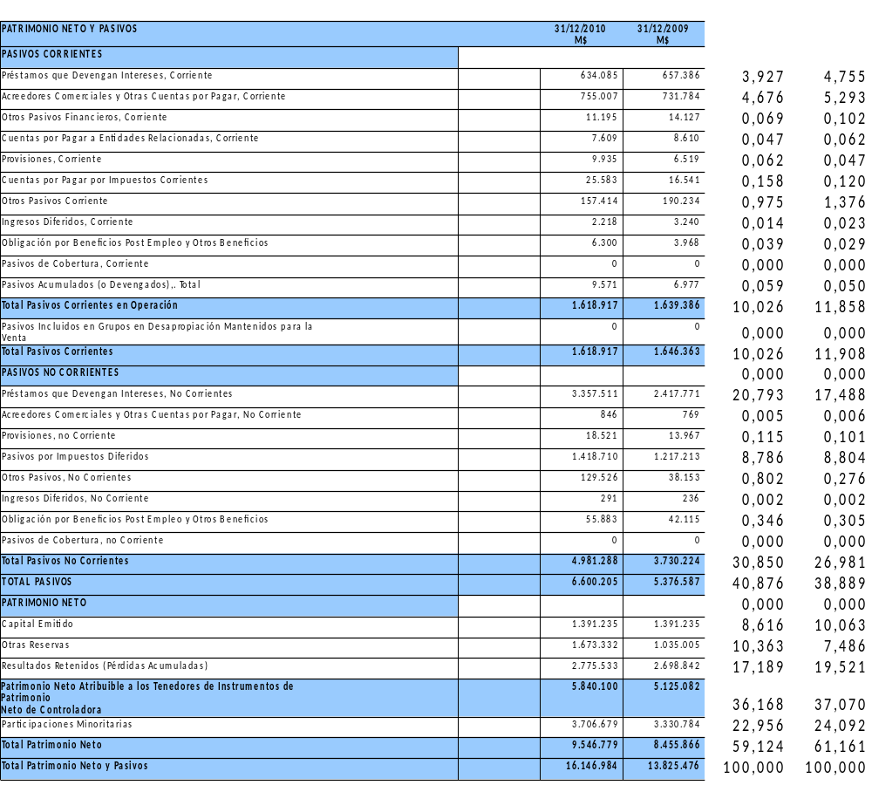

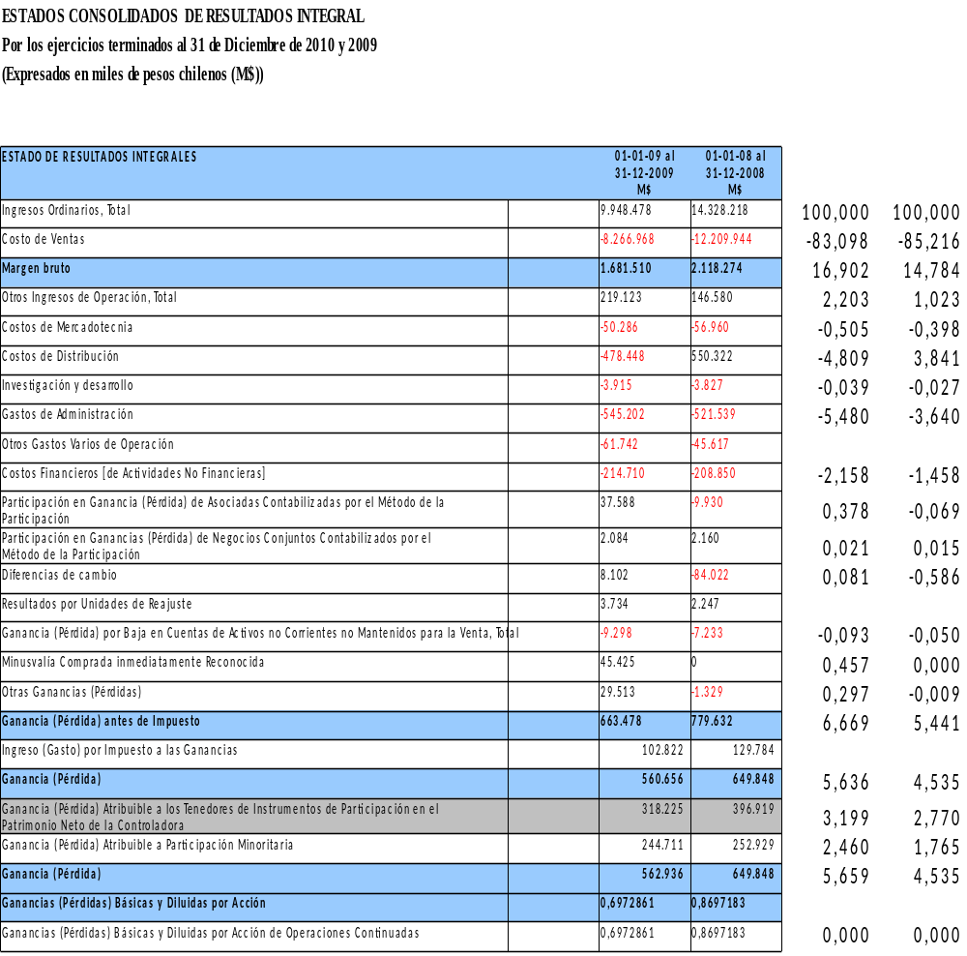

Analisis vertical abastible 2011-2012

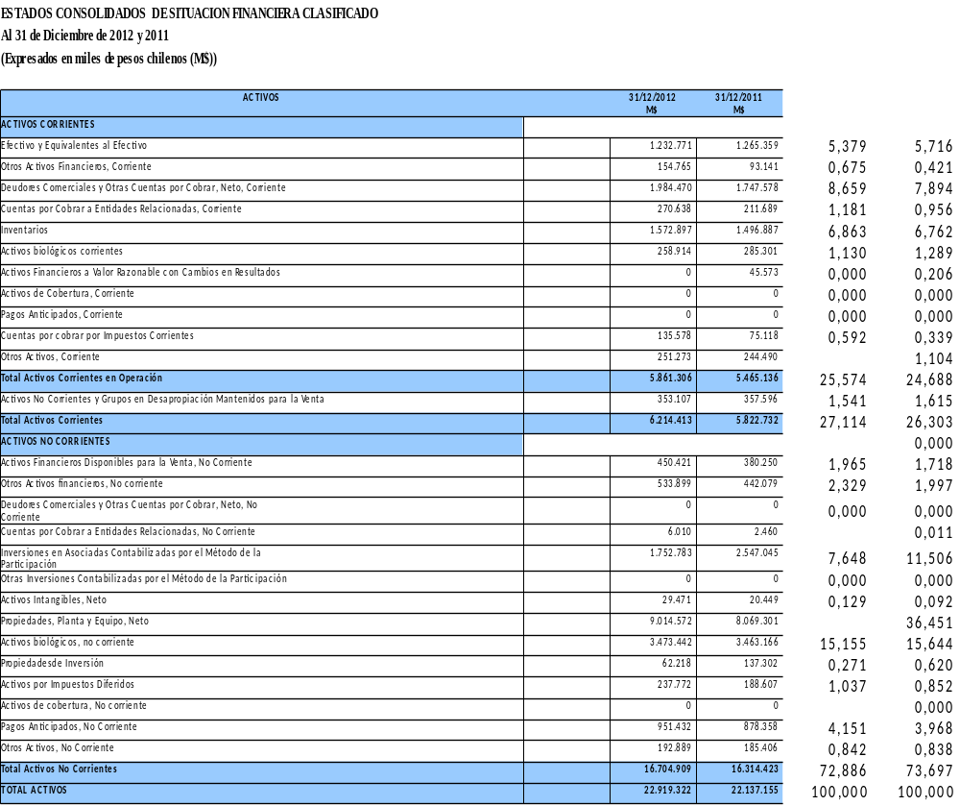

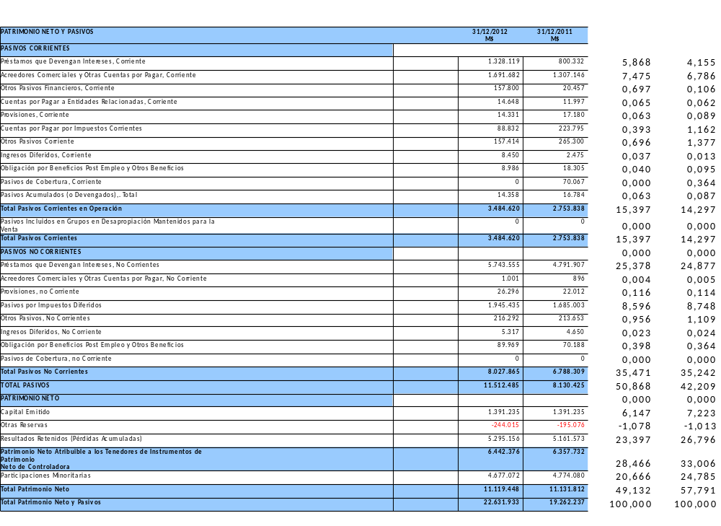

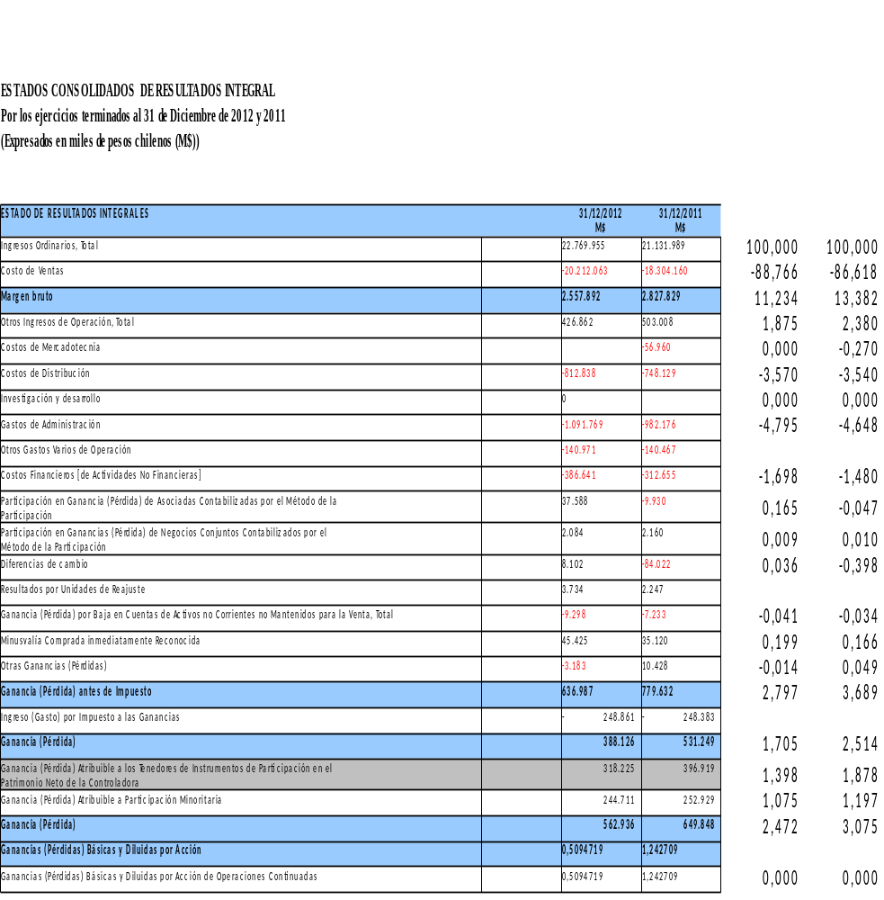

Analisis horizontal Abastible 2009-2010

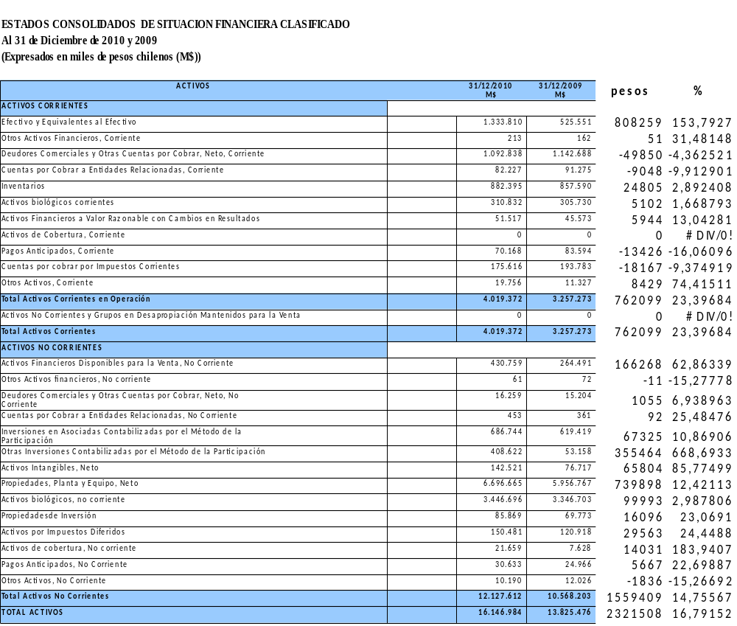

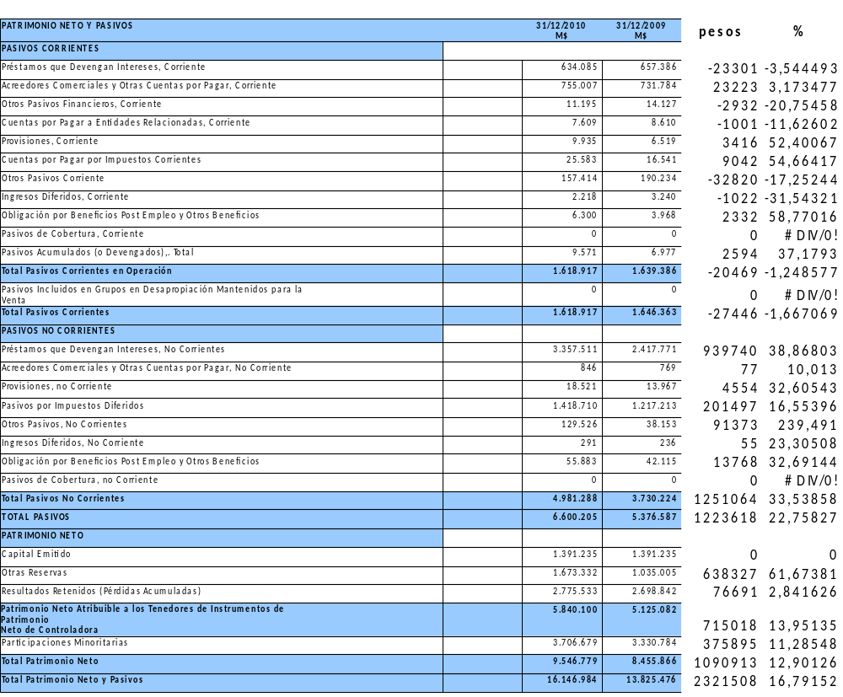

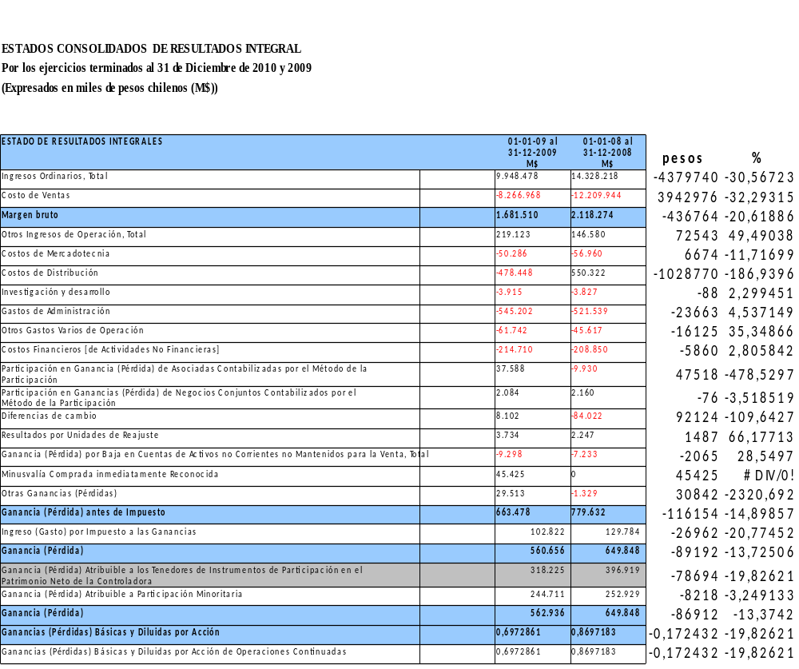

Analisi horizontal Abastible 2011-2012

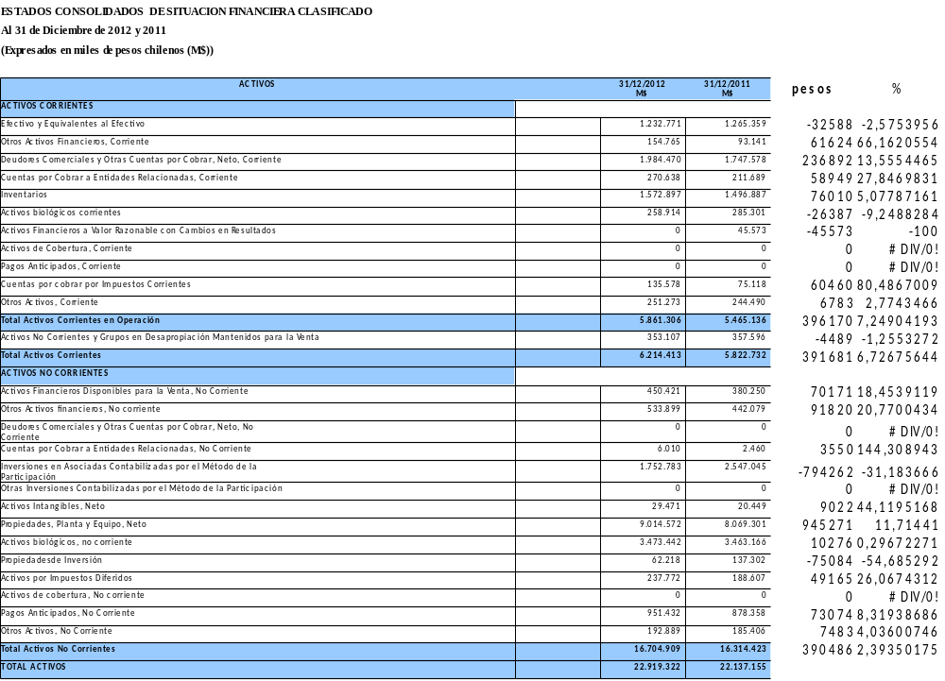

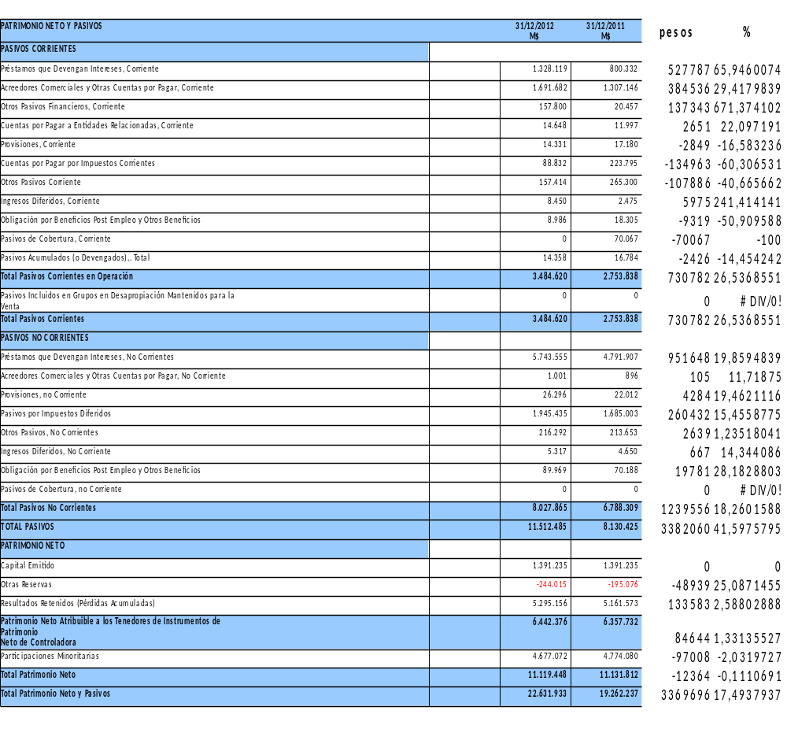

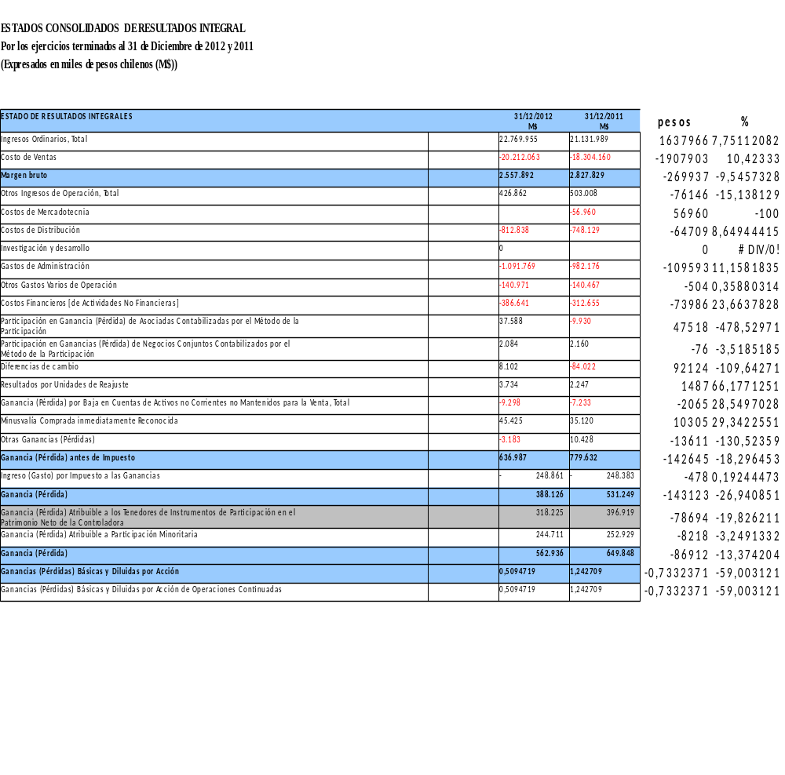

2.- Análisis Por Medio de Índices

Índices de Solvencia o Liquidez a Corto Plazo

- Índice Circulante: Activos Corrientes
Pasivos Corrientes

( 2009 )= 107.171.263 =1,1212
95.583.497

( 2010 )= 183.628.713 = 1,2157
151.043.241

Interpretación: Para el año 2009 el grupo GASCO S.A. Y SUBSIDIARIAS por cada peso de obligación vigente contaba con $1,12 pesos para respaldarla, es decir que del cien x ciento de sus ingresos, el 84.52% son para pago de sus obligaciones y tan solo el 15,48% le quedaban disponibles. Con respecto al año 2010podemos decir que su liquidez aumento, ya antes destinaba el 84,52% del total sus ingresos para cubrir sus obligaciones, en cambio ahora solo destina 80,65% para el respaldo de las mismas

- Índice Ácido: Activos Corrientes - Existencias
Pasivos Corrientes

( 2009 )= 107.171.263 - 17.590.187 =0,9372
95.583.497

( 2010 )= 183.628.713 - 25.413.355 = 1,0474
151.043.241

Interpretación: Podemos observar si la empresa tuviera la necesidad de atender todas sus obligaciones corrientes sin necesidad de liquidar y vender sus inventarios, en el año 2009 la empresa no alcanzaría a atender sus obligaciones y tendría que liquidar parte de sus inventarios para poder cumplir; en cambio en el año 2010 éste indicador aumento lo suficiente para poder atender el total de sus obligaciones corrientes sin necesidad de vender sus inventarios.

- Índice Efectivo: Efectivo o Equivalente al Efectivo
Pasivos Corrientes

( 2009 )= 26.574.004=0,2780
95.583.497

( 2010 )= 75.632.933 = 0,500
151.043.241

Interpretación: La empresa en el 2010 dispone de un 50% de liquidez para operar sin recurrir a los flujos de venta y nos indica el aumento de la capacidad de la empresa para operar con sus activos más líquidos.

Índices de Endeudamiento o Solvencia a Largo Plazo

- Razón Deuda Total :Total de pasivos Corrientes y No Corrientes
Total de Patrimonio y pasivos

( 2009 )= 636.425.713 = 0,5505
1.156.077.618

( 2010 )= 633.675.096 = 0,5333
1.188.105.814

Interpretación: aquí vemos una pequeña disminución en comparación al año anterior, lo que muestra un aumento en la independencia financiera, la empresa se financia con sus propios medios.

- Razón Deuda/Patrimonio :Total de pasivos Corrientes y No Corrientes
Total de Patrimonio

( 2009 )= 636.425.713 = 1,2247 veces
519.651.905

( 2010 )= 633.675.096 = 1,1429 veces
554.430.718

Interpretación: como el índice disminuyó en comparación al año anterior muestra un menor grado de endeudamiento, lo que permite acceder a nuevas fuentes de financiamiento.

- Estructura Endeudamiento: Pasivos Corrientes
Pasivos no Corrientes

( 2009 )= 95.583.497= 0,1767
540.842.216

( 2010 )= 151.043.241= 0,3129
482.631.855

Interpretación: Aquí vemos que en el año 2009 el índice es menor por lo tanto, el mayor peso de la deuda recaía en las obligaciones a largo plazo lo que le permitió a la empresa poder financiarse de forma más estable hacia el año 2010

Índices de Actividad

- Rotación de Inventario : Costo de Ventas
Promedio Inventarios

( 2009 )= 346.809.349= 16,12
17.590.187

( 2010 )= 526.719.788= 24,496
21.501.771

Interpretación: El aumento en la rotación indica que en el año 2010 disminuyo la permanencia de la mercancía. Lo que es consecuencia de una buena administración y gestión de los inventarios

- Días Promedio de Inventario : Inventarios x 365
Costo de Ventas

( 2009 )= 6.420.418.255= 18,51
346.809.349

( 2010 )= 7.848.146.415 = 14,9
526.719.788

Interpretación: Podemos observar que la empresa está vendiendo más rápido, disminuyendo la mercadería en bodega.

- Rotación de Cuentas por Cobrar : Ingresos de actividades ordinarias
Deudores com. y otras ctasxcobrar ctes

( 2009 )= 451.627.848= 9,15
49.348.589

( 2010 )= 671.979.454= 9,57
70.164.212

Interpretación: En este caso la rotación es prácticamente la misma, lo que demuestra que las políticas de cobro se han mantenido.

- Periodo Promedio de Cobro: ________Deudores com. x365__
Ingresos de actividades ordinarias

( 2009 )= 1.80*10= 39,88 días
451.627.848

( 2010 )= 2,56*10_____= 38,11 días
671.979.454

Interpretación: Durante el 2009 demoro 40 días en cobrar, lo que no varía significativamente con respecto al año 2010( 38 días)

- Periodo Promedio de Pago: _Cuentas x pagar promedio x365__
Costo de Ventas

( 2009 )= 15.502.219.775= 44,69 días
346.809.349

( 2010 )= 17.962.510.305_= 34,10 días
526.719.788

Interpretación: Aquí muestra que se demora menos en pagar, lo que aumenta la imagen con los proveedores.
- Rotación de Activos Totales : Ingresos de actividades ordinarias
Totales de Activos

( 2009 )= 451.627.848= 0,390
1.156.077.618

( 2010 )= 671.979.454= 0,56
1.188.105.814

Interpretación: En estos periodos se ve un aumento en el manejo de activos para generar las ventas.

- Rotación de Activos No Corrientes : Ingresos de actividades ordinarias
Activos No Corrientes

( 2009 )= 451.627.848= 0,430
1.048.906.355

( 2010 )= 671.979.454= 0,668
1.004.477.101

Interpretación: Este ratio aumento por tanto es mejor s la productividad del Activo Fijo, es decir que el dinero invertido en este tipo de Activo rota un número mayor de veces, lo cual se traduce en una mayor rentabilidad del negocio.

Índices de Rentabilidad

- Margen de Utilidad Neta: Ganancia Neta_____________
Ingresos de Actividades Ordinarias

( 2009 )= 50.068.375 = 0,110
451.627.848

( 2010 )= 184.532.466 = 0,2746
671.979.454

Interpretación: Podemos observar un aumento en la utilidad, lo que hace más rentable los fondos aportados por el inversionista.

- Rendimiento sobre los activos: Ganancia antes de interés e impuestos
Total de Activos

( 2009 )= 56.634.191= 0,0489
1.156.077.618

( 2010 )= 191.991.948= 0,1615
1.188.105.814

Interpretación: La capacidad básica de la entidad para generar utilidades por cada peso de Activo Total invertido es muy baja en el año 2009, sin embargo aumenta significativamente el año siguiente, denotando así un aumento en el nivel de eficacia de la gestión. El enriquecimiento de la empresa, como producto del beneficio obtenido, aumenta como consecuencia de sus altas razones de rotación y de su incremento en el margen de utilidad sobre las ventas

- Rendimiento sobre el Capital: Ganancia Neta
Patrimonio Total

( 2009 )= 50.068.375 = 0,096
519.651.905

( 2010 )= 184.532.466 = 0,332
554.430.718

Interpretación: lo anterior nos permite concluir que la rentabilidad del patrimonio bruto para el años 2009 y 2010 fue del 9,6% y 33,2% respectivamente; es decir que hubo una aumento considerable en la rentabilidad de la inversión de los socios del 23,6%, esto probablemente originado por el incremento de las valorizaciones de la empresa.

